全国青少年信息学奥林匹克竞赛山东赛区竞赛委员会文件

鲁青计竞字[2015]2号

关于第二十一届全国青少年信息学奥林匹克联赛
（NOIP2015山东赛区）复赛的通知

各市地青少年信息学奥林匹克联赛组织单位、各有关学校：
第二十一届全国青少年信息学奥林匹克联赛（NOIP2015山东赛区）初赛业已结束，参加复赛的选手名单已经基本确定并准备在全国NOI网站（http://www.noi.cn/）注册（主页右上角“NOIP2015复赛注册报名”，10月20日开始，10 月 28 日截止，报名参加小学组的不需要注册）；分赛区负责人和指导教师注册分别截止日期为16日和20日。分赛区负责人审核指导教师（10 月 21 日截止），指导教师审核学生（10 月 29 日截止），根据中国计算机学会的有关通知精神，现将山东省赛区参加复赛的有关事项通知如下：
一、复赛时间及地点
第二十一届全国青少年信息学奥林匹克联赛（NOIP2015山东赛区）复赛定于2015年11月6日-11月8日在山东省诸城第一中学举行。其中：2015年11月6日（10:00—18:00）报到，2015年11月7日上午（8:30—12:00）和8日上午（8:30—12:00）为提高组全国统一考试时间；2015年11月7日下午（14:30—18:00）是普及组全国统一考试时间。山东省单独组织的小学组也安排在2015年11月7日下午（14:30—18:00，中间有休息）举行。
二、复赛形式与试卷
1.复赛形式：上机编程。
2.试卷：分设提高组、普及组和小学组。其中提高组和普及组试卷由中国计算机学会科学委员会统一命题及评分标准，试卷为加密的电子试题，开考前宣布密码解开试题；小学组由山东省命题考试（纸质试卷），考试时间及试机时间同普及组。
三、复赛日程安排
日期 | 上午 | 下午 | 晚上
11月6日  星期五 | 各代表队领队及参赛选手报到  10:00—12:00 | 各代表队领队及参赛选手报到  12:00—18:00 | 领队与指导教师会议  19:00-20:00
11月6日  星期五 | 各代表队领队及参赛选手报到  10:00—12:00 | 各代表队领队及参赛选手报到  12:00—18:00 | 普及、小学组试机20:00-20:30  提高组选手试机 20:40-21:10
11月7日  星期六 | 提高组入场  8:10-8:25 | 普及、小学组入场  14:10-14:25 | 自由活动
11月7日  星期六 | 提高组复赛  8:30-12:00 | 普及、小学组复赛  14:30-18:00 | 自由活动
11月8日  星期日 | 提高组入场  8:10-8:25 | 普及、小学组全天疏散  提高组下午疏散
11月8日  星期日 | 提高组复赛  8:30-12:00 | 普及、小学组全天疏散  提高组下午疏散

四、评奖及奖次的设定
1.成绩认定：复赛提高组和普及组各奖次分数线由中国计算机学会科学委员会和全国竞赛委员会统一划定，小学组成绩与获奖由山东省信息学奥赛技术委员会评定与划定。
2. 提高组和普及组一等奖评定：提高组和普及组的获奖选手由中国计算机学会评出。提高组和普及组二等奖根据中国计算机学会科学委员会统一划分的分数线和获奖比例划定上报。
3．本次联赛同时又作为山东省比赛并进行评奖（比赛结束后单独召开总结大会颁奖），其中提高组一等奖(全国颁发)不再颁发证书，普及组和小学组一等奖按20%划定，提高组、普及组和小学组的二等奖、三等奖的获奖比例都是按30%、40%划定。对获得一等奖和二等奖选手的辅导老师颁发山东省优秀辅导奖，最后再评出山东省优秀参赛学校、金牌学校和优秀组织奖。

五、各代表队的人员组成
各地市代表队由正、副领队、辅导老师和参赛选手组成。正、副领队中必须有一名地市级信息学奥赛组织单位的负责同志担任，负责管理本地市代表队报到、组织参赛和保证选手安全等事宜。
各代表队的所有参赛人员须集体向组委会正式报名，其中NOIP2015复赛参赛选手名单最后确定后在NOI网站上注册（10月28日截止，请通知辅导老师和参赛选手按时注册与参加考试）,另请各代表队将附件2 中的【NOIP2015复赛领队与指导老师报名表】（电子版）报山东计算机学会吴小羽（wuxy@sdas.org）和山东省诸城第一中学闫洪军（zcyzywyw@163.com）。
六、报到须知
1.各代表队11月6日下午18:00之前到山东省诸城第一中学报到（地址：诸城市龙都街道驻地，龙吉路中段）。报到时，选手随机抽取考场和机位号。
2.交通：各代表队成员可自行乘车或驾车前往诸城第一中学。
方案一：从诸城火车站（汽车站,与火车站紧邻）转车：
从火车站出站到汽车站（距离200米左右）公交站点，乘2路或12路到“人民商场”站转乘3路或10路到“诸城一中站”下车即到。
接站：诸城一中安排两辆接站客车，接送乘坐汽车或火车的各代表队成员。接站时间：9:00-12:00,13:00-18:00。
方案二：自驾车。（1）东面方向来，自东到西经南外环路到西外环继续向西沿206国道西行到龙都街道驻地龙吉路中段即到。（2）北面方向来，自北向南沿206国道（或西外环路）到南外环，向西继续沿206国道西行到龙都街道驻地龙吉路中段即到。（3）西南面方向来，自西向东北沿206国道到龙都街道驻地龙吉路中段即到。诸城一中交通地图见附件3。
3.参赛选手必须带有效身份证件参赛（提高组带身份证、普及组和小学组带身份证或学生证）。确无以上证件的，提高组可以用临时身份证（2天可以办理，其他证件一律无效），普及组和小学组选手可以由所在学校出具附有本人照片（加印）的有效证明，并由地市负责人核实签字。无有效证件或证明的选手取消参赛资格。
4.参赛费用：
代表队正式参赛学生：提高组注册费、食宿费共计450元，普及组和小学组注册费、食宿费共计350元，选手均住学校学生公寓；领队与辅导老师注册、会务费每人400元，统一安排住华玺大酒店（酒店与学校之间定时安排车辆接送，报到时见“联赛手册”），住宿费自理（按与学校的协议价）。所有报名的带队教师必须注册，未注册的教师不允许进入校园，组委会将把注册情况反馈到带队教师主管部门。

七、其他事项
1.参加复赛的选手应是各地事先报名推荐并经省赛区竞委会确认的注册选手，否则无复赛资格。
2.各代表队要仔细阅读NOIP2015山东赛区复赛须知（附件1）。
3.各代表队领队要加强对学生的安全、组织纪律及健康教育，服从竞赛组委会的组织和调度，确保学生以最佳的精神状态参加复赛的各项活动。
4.请将本通知内容及时转达给本地市参加复赛的选手。
5.CCF在NOI系列赛事中不允许选手自带设备.CCF规定在复赛中，参赛选手必须使用由承办单位统一提供的设备。不允许选手自带鼠标、键盘等与考试相关的设备。若有选手擅自带入赛场，一经发现，将取消比赛资格。

省赛区办公室联系人：
山东计算机学会 吴小羽 电话：13606413177 邮箱：wuxy@sdas.org
诸城第一中学 闫洪军 电话：15966106931 邮箱：zcyzywyw@163.com

附件：
1.第二十届全国青少年信息学奥林匹克联赛山东赛区复赛须知
2.第二十届全国青少年信息学奥林匹克联赛报名表
3.诸城一中交通地图
4. NOIP2015复赛报名注册流程

全国青少年信息学奥赛
山东赛区竞委会
2015年10月12日

附件1：

第二十一届全国青少年信息学奥林匹克联赛
（N0IP2015）山东赛区复赛须知

1.N0IP2015复赛环境
NOIP2015复赛山东赛区比赛环境：
操作系统：Windows XP
语言环境：
C&C++：Dev-Cpp 5.4.2 MinGW 4.7.2(C盘装有G++4.4.5 C++编译器和GCC4.4.5 C编译器，存放路径为：C:\ mingw4.4.5\bin，桌面快捷方式为“mingw4.4.5”)
PASCAL：fpc-2.4.0、fpc-2.0.4和Lazarus-0.9.28.2（在桌面都有相应版本的快捷方式，参赛选手可自由选择自己习惯的语言环境与工具比赛）
阅读器：福昕5.1.0和Adobe Reader X 10.1.0
2.试机
（1）参赛选手和工作人员一律凭证件进入竞赛机房，其他人员不得进入竞赛机房。
（2）选手一律凭参赛证(报到时发给选手)和有效证件(身份证或学生证)进入竞赛机房，并按参赛证指定机房和机位号入座。
（3）选手试机的目的是熟悉竞赛环境及提供的编程语言环境，有问题应及时向监考老师提出。
（4）试机时间为30分钟，选手在试机过程中不能携带任何移动存储设备(发现使用移动存储设备的选手取消参赛资格)，选手只能在自己的目录下操作，严禁在其它目录下作任何操作。
3．竞赛
（1）比赛用时3.5小时，选手在正式比赛前10分钟进入考场，正式比赛开始30分钟后不得进入竞赛机房，未经允许不得提前退场。提前退场的选手只能在指定的场所活动。
（2）选手进入考场参赛不准携带任何书籍资料、移动存储设备和通讯工具、计算工具等，一经发现将取消参赛资格。
（3）选手进入考场，应严格遵守考场纪律，对于违反考场纪律的选手，一经发现，按照相关规定严肃处理。
（4）选手拿到试题后应认真阅读，对试题有任何疑问应举手示意。选手可向监考老师咨询有关注意事项、试卷不清等方面问题，但不得询问试题解题思路、算法、上机调试等问题。
（5）选手所编程序的文件名及存放的路径应符合考试规定，每个程序应包括源文件，文件名必须使用小写。特别注意的是：文件名、文件夹名、输入输出不符合要求或缺少文件类型输入输出的程序，是无法正常评测的，该题最后得分将会是零分。
（6）为了减轻由于突发事件(如硬件故障、断电等)所带来的严重后果，要求选手至少20分钟存盘一次。若发生突发事件，视情况延长时间，但最多延长10分钟。选手程序的错误和操作不当所造成的死机或文件丢失，不属于突发事件，不延长时间。
（7）竞赛时，选手应合理分配时间，先易后难，并在时间允许的情况下尽量优化算法，并注意对边界情况的考虑。
（8）竞赛结束5分钟前，选手应停止编程，逐一检查已完成的程序并将其拷贝到指定的目录路径下（参赛手册有明确的要求）。竞赛结束时间一到，应立即停止操作，不关机，有序退场，由监考老师集中回收选手程序。
（9）考生提交的考试源程序要求存放在“考号+考生姓名”命名的文件夹下，如“张三”考生（假如考号为SD-001）的源程序应存放在“SD-001张三”文件夹下的相应考题名（英文）命名的子文件夹中（文件夹名中没有空格），参赛手册还有明确的要求和样例。
（10）竞赛评测采用黑盒测试，只看输出结果是否正确，不看源程序。
4、考场舞弊行为处罚：
考试过程中发现考生有作弊行为的，按照noip竞赛条例规定，立刻取消该考生参加联赛及NOI资格并且禁赛两年；取消考生辅导老师优秀辅导老师评选资格及所在学校优秀参赛学校评选资格；取消考生所在地市优秀组织奖评选资格。

附件2：

第二十一届全国青少年信息学奥林匹克联赛报名表

NOIP2015复赛领队与指导老师报名表
市地：
序号 | 领队或指导教师 | 姓名 | 性别 | 工作单位 | 联系电话 | E-mail | 预计到达时间及交通方式（汽车/火车/自行到校）
1 | 领队
2 | 副领队
3 | 指导教师
4 | 指导教师
……

注:以上信息务必准确。报名者一定要按时到会，食宿统一安排，收费按复赛通知要求办理，未报名者一律不安排。
请将报名表于10月31日前通过电子邮件同时发至:
山东计算机学会 吴小羽 电话：13606413177 邮箱：wuxy@sdas.org
诸城第一中学 闫洪军 电话：15966106931 邮箱：zcyzywyw@163.com
邮件主题为：地市名称+“NOIP2015复赛领队与指导老师报名表”，请勿自行修改表格格式！！！

附件3：诸城一中交通地图：
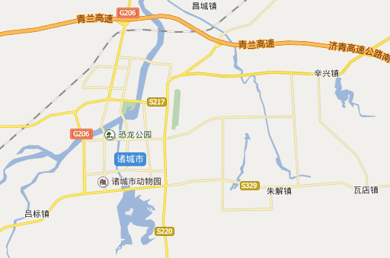
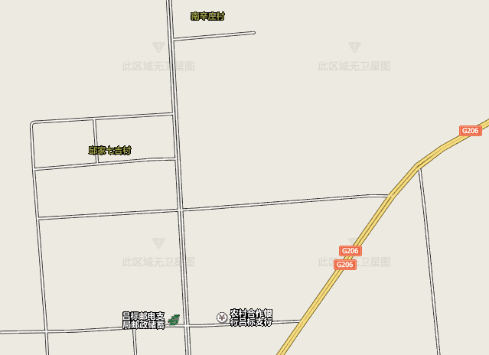
龙吉路路
吕标镇邱家七吉村

附件4：NOIP2015复赛报名注册流程

NOIP2015复赛报名流程表
流程 | 顺序 |  | 角色 | 任务 | 时间
注册 | 1 |  | 省特派员 | - 核对个人信息、  - 安排分赛区负责人 | 10月11日-13日
注册 |  |  | 省特派员 | - 审核分赛区负责人的注册 | 10月13日-17日
注册 | 2 |  | 分赛区负责人 | - 老用户直接登录，  - 新用户先注册  - 添加学校 | 10月13日-16日
注册 |  |  | 分赛区负责人 | - 审核指导教师的注册 | 10月16日-21日
注册 | 3 |  | 教 师 | - 老用户直接登录，  - 新用户先注册 | 10月16日-20日
注册 |  |  | 教 师 | - 审核选手的注册 | 10月20日--29日
注册 | 4 |  | 选 手 | 注册 | 10月20日--28日
流程 | 顺序 |  | 角色 | 任务 | 时间
报名 | 1 |  | 省特派员 | 审核选手报名，提交名单至CCF （每个省只能提交一次，务必审核无误后提交） | 10月30日-11月2日

